**BÀI 7. PEPTIDE, PROTEIN VÀ ENZYME**

1. MỤC TIÊU

**1.Năng lực chung**

-*Tự chủ và tự học:* Chủ động, tích cực tìm hiểu về khái niệm amino acid, amino acid thiên nhiên, amino acid trong cơ thể người, khái niệm về peptide, cấu trúc và cách gọi tên, tìm hiểu được các tính chất của amino acid và peptide.

- *Giao tiếp và hợp tác:* Sử dụng ngôn ngữ khoa học để diễn đạt về danh pháp, tính chất vật lí, hoá học của amino acid, peptide; Hoạt động nhóm và cặp đôi hiệu quả theo đúng yêu cầu của GV, đảm bảo các thành viên trong nhóm đều được tham gia và trình bày báo cáo; Tham gia tích cực hoạt động nhóm phù hợp với khả năng của bản thân.

- *Giải quyết vấn đề và sáng tạo:* Thảo luận với các thành viên trong nhóm, liên hệ với tình huống thực tế nhằm giải quyết các vấn đề trong bài học và cuộc sống.

**2. Năng lực hoá học**

- *Nhận thức hoá học:* Nêu được khái niệm về amino acid, amino acid thiên nhiên, amino acid trong cơ thể; Gọi được tên một số amino acid thông dụng, đặc điểm cấu tạo phân tử của amino acid; Đặc điểm về tính chất vật lí của amino acid (trạng thái, nhiệt độ nóng chảy, khả năng hoà tan); Trình bày được tính chất hoá học đặc trưng của amino acid (tính lưỡng tính, phản ứng ester hoá, phản ứng trùng ngưng của ε- và ω-amino acid); Nêu được khả năng di chuyển của amino acid trong trường điện ở các giá trị pH khác nhau (tính chất điện di); Nêu được khái niệm peptide và viết được cấu tạo của peptide; Trình bày được tính chất hoá học đặc trưng của peptide (phản ứng thuỷ phân, phản ứng màu biuret).

*- Tìm hiểu thế giới tự nhiên dưới góc độ hoá học:* Thực hiện được thí nghiệm phản ứng màu biuret của peptide.

*- Vận dụng kiến thức, kĩ năng đã học*: Vận dụng được kiến thức trong bài học để trình bày về vai trò của amino acid trong tự nhiên và đối với cơ thể người; Đưa ra được cách ứng xử thích hợp đối với việc sử dụng một số thực phẩm bổ sung amino acid cho cơ thể.

**3. Phẩm chất**

- Tham gia tích cực hoạt động nhóm và cặp đôi phù hợp với khả năng của bản thân.

- Trách nhiệm, trung thực trong thảo luận nhóm, trả lời câu hỏi và cẩn thận, an toàn trong quá trình làm thực nghiệm.

- Có niềm say mê, hứng thú với việc khám phá và học tập hoá học.

II. THIẾT BỊ DẠY HỌC VÀ HỌC LIỆU

– Màn hình chiếu, slide bài giảng.

– Phiếu học tập, phiếu đánh giá HS.

**III. TIẾN TRÌNH DẠY HỌC**

**A. KHỞI ĐỘNG BÀI HỌC**

**Hoạt động 1: Khởi động**

**a) Mục tiêu**

- Xác định được nội dung bài học amino acid và peptide, qua đó nhận biết vai trò của amino acid và peptide đối với cơ thể sống.

- Thực hiện nhiệm vụ được giao để trả lời được câu hỏi đặt ra ở trò chơi giải ô chữ.

**b) Nội dung**

Giáo viên tổ chức cho học sinh trả lời câu hỏi để tìm các từ hàng ngang, sau đó tìm từ chìa khoá.

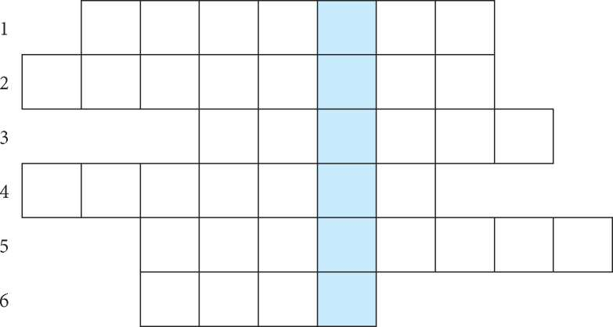

Câu 1: Tên hormone sinh ra ở tuyến tụy, có vai trò điều tiết lượng đường trong máu. Câu 2: Cụm từ chỉ sự rất quan trọng và cần thiết, không thể thiếu được.

Câu 3: Cụm từ chỉ sự tồn tại với các biểu hiện sinh học như trao đổi chất, sinh trưởng và sinh sản.

Câu 4: Tên gọi chung của những đại phân tử, gồm nhiều amino acid liên kết lại với nhau, tạo cơ sở nền tảng cho sự sống.

Câu 5: Cụm từ chỉ hệ gồm hai điện tích điểm bằng nhau về độ lớn nhưng trái dấu.

Câu 6: Môi trường dung dịch làm phenolphthalein chuyển sang màu hồng.

**c) Sản phẩm**

|  |  |  |  |  |  |  |  |  |  |  |
| --- | --- | --- | --- | --- | --- | --- | --- | --- | --- | --- |
| 1 |  | I | N | S | U | L | I | N |  | |
| 2 | T | H | I | E | T | Y | E | U |  |  |
| 3 |  | | | S | U | S | O | N | G |  |
| 4 | P | R | O | T | E | I | N |  | |  |
| 5 |  | | L | U | O | N | G | C | U | C |
| 6 | | | B | A | S | E |  | | | |

**Ô chữ giải được:** Lysine là một trong các amino acid thiên nhiên thiết yếu cho sự sống, tham gia cấu tạo nên protein và các hormon như insulin.

**d) Tổ chức thực hiện**

- Giáo viên phát vấn, học sinh trả lời hàng ngang. Nếu HS trả lời đúng hàng dọc được tặng quà.

- GV thông báo vai trò của insulin trong cơ thể và giới thiệu đó là một loại α-amino acid.

- GV thông báo mục tiêu bài học: Tìm hiểu peptide, protein và một số loại enzyme.

**Hoạt động 2: Hình thành kiến thức mới**

|  |  |
| --- | --- |
| **Hoạt động 1. Tìm hiểu về peptide**  **Mục tiêu:**   * Nêu được khái niệm peptide và viết được cấu tạo của peptide. * Trình bày được tính chất hoá học đặc trưng của peptide (phản ứng thuỷ phân, phản ứng màu biuret). * Thực hiện được thí nghiệm phản ứng màu biuret của peptide. | |
| **Hoạt động của GV và HS** | **Sản phẩm dự kiến** |
| * **Giao nhiệm vụ học tập**   HS làm phiếu học tập số 1 và phiếu học tập số 2 theo trạm. Mỗi trạm làm 10 phút.   * **Thực hiện nhiệm vụ**   **Trạm 1**: Nhóm 1,2,3,4 làm phiếu số 1; nhóm 5,6,7,8 làm phiếu số 2.  **Trạm 2:** Nhóm 1,2,3,4 làm phiếu số 2; nhóm 5,6,7,8 làm phiếu số 1.  GV giám sát các nhóm thực hành thí nghiệm an toàn, nhắc nhở HS đều tham gia hoạt động nhóm.   * **Báo cáo thảo luận**   - GV mời đại diện một số nhóm trình bày kết quả.  - Các nhóm nhận xét, bổ sung.  - GV đưa ra thang điểm chấm để các nhóm tự đánh giá.  - GV nhận xét, đánh giá chung và rút ra kết luận.   * **Kết luận nhận định**   GV cùng HS rút ra các kết luận chính về :  1. Khái niệm peptide: Hợp chất được hình thành từ sự kết hợp các đơn vị α-amino acid kết hợp với nhau qua liên kết peptide.  2. Phân loại peptide: dipeptide, tripeptide…  3. Tính chất của peptide:  - phản ứng thủy phân (dung dịch acid/kiềm) tạo thành amino acid  - phản ứng màu biuret (trừ dipeptide) tạo phức chất màu xanh tím. | **PHIẾU HỌC TẬP 1**   1. **Amino acid có cả tính acid và base**   H2N – CH2- COOH + HCl H3N- CH2- COOH  H2N – CH2- COOH + NaOH H2N- CH2- COONa + H2O   1. **Các amino acid phản ứng với nhau tạo peptide**   H2N – CH2- COOH + H2N – CH2-COOH  H2N – CH2 - **CO – NH** - CH2-COOH  (dipeptide Gly-Gly)   1. Nhóm chức tham gia tạo liên kết peptide là nhóm (-NH2) và nhóm (-COOH) 2. **Khái niệm peptide**: Hợp chất được hình thành từ sự kết hợp các đơn vị α-amino acid kết hợp với nhau qua liên kết peptide 3. **Phân loại peptide**   Dipeptide: tạo thành từ 2 aminoacid, tripeptide được hình thành từ 3 amino acid…  **PHIẾU HỌC TẬP 2**   1. Liên kết peptide bị phá vỡ. 2. Sản phẩm của phản ứng thủy phân peptide là các α-amino acid. 3. Peptide A có công thức là Ala – Gly-Ala.  * Peptide trên là tripeptide.   - Sản phẩm của tripeptide trên với dung dịch NaOH: Alanine + Glycine + Alanine. |
| **Luyện tập về peptide**   1. Sử dụng kí hiệu các amino acid để viết PTHH minh hoạ quá trình tạo thành peptide : 2. Gly và Ala 3. Val ; Gly và Ala   Hãy viết phương trình phản ứng thủy phân các peptide trên (ghi rõ điều kiện)   1. Phân biệt loại 2 peptide trên?   **Chú ý câu 1**: phân biệt các peptide Gly – Ala và Ala – Gly; 6 tripeptide tạo nên từ Val, Ala, Gly. | |
| **Hoạt động 2. Tìm hiểu về protein**  **Mục tiêu:**   * Nêu được khái niệm, đặc điểm cấu tạo phân tử, tính chất vật lí của protein. * Trình bày được tính chất hoá học đặc trưng của protein (phản ứng thuỷ phân, phản ứng màu của protein với nitric acid và copper(II) hydroxide; sự đông tụ bởi nhiệt, bởi acid, kiềm và muối kim loại nặng). * Nêu được vai trò của protein đối với sự sống; vai trò của enzyme trong phản ứng sinh hoá và ứng dụng của enzyme trong công nghệ sinh học. * Thực hiện được thí nghiệm về phản ứng đông tụ của protein: đun nóng lòng trắng trứng hoặc tác dụng của acid, kiềm với lòng trắng trứng; phản ứng của lòng trắng trứng với nitric acid; mô tả các hiện tượng thí nghiệm, giải thích được tính chất hoá học của protein. | |
| **Hoạt động của GV và HS** | **Sản phẩm dự kiến** |
| * Giao nhiệm vụ học tập   * HS đọc SGK CD trang 49 để làm phiếu học tập 3   * Thực hiện nhiệm vụ   *HS trả lời câu hỏi phần khái niệm, cấu tạo và tính chất vật lí.  Làm bài tập vào vở ghi: Tìm thông tin về hình dạng, tên protein, vị trí trên cơ thể, tính tan vào bảng:   |  |  |  | | --- | --- | --- | | **Hình dạng protein** | **Tên protein (vị trí trên cơ thể)** | **Tính tan** | | Hình sợi |  |  | | Hình cầu |  |  |   * Tổ chức cho HS làm thí nghiệm: Sự đông tụ protein (đun lòng trắng trứng), phản ứng màu (lòng trắng trứng với HNO3 đặc)  * Làm các bài tập: Tìm thông tin ở mục 3b (SGK trang 47) để nêu hiện tượng, giải thích nguyên nhân gây ra các phản ứng màu của protein:   |  |  |  | | --- | --- | --- | | **Thuốc thử** | **Hiện tượng** | **nguyên nhân** | | Biuret |  |  | | Nitric acid |  |  |  * Báo cáo thảo luận   GV gọi cá nhân HS trả lời câu hỏi phần vấn đáp.  Gọi đại diệncác nhóm báo cáo kết quả thực hành và gọi HS nhận xét.  GV chốt kiến thức và kết luận   * Kết luận nhận định   GV kết luận về khái niệm, cấu tạo, tính chất của peptide. | 1. Protein trong đời sống: là thành phần chính của nhiều thực phẩm (động vật và thực vật)  2. Khái niệm: Protein  Hợp chất cao phân tử được hình thành từ một hay nhiều chuỗi polypeptide.  3. Cấu tạo:  - Protein đơn giản: chuỗi polypeptide được hình thành từ nhiều α-amino acid.  -Protein phức tạp: mạch peptide kết hợp với các thành phần phi protein (cacbohydrate, phosphoric acid…)  4. Tính chất vật lí:   |  |  |  | | --- | --- | --- | | **Hình dạng protein** | **Tên protein (vị trí trên cơ thể)** | **Tính tan** | | Hình sợi | keratin của tóc, móng, sừng; fibroin  của tơ nhện, tơ tằm | Không tan | | Hình cầu | hemoglobin của máu, abumin của trứng) | Tan trong nước tạo dạng keo |   5. Tính chất hóa học  a) Phản ứng đông tụ protein (cấu trúc phân tử thay đổi)  b) Phản ứng thủy phân (xúc tác: acid/base/enzyme)  Protein chuỗi peptide các amino acid  c) Phản ứng màu   |  |  |  | | --- | --- | --- | | **Thuốc thử** | **Hiện tượng** | **nguyên nhân** | | Biuret | phức màu xanh tím. | Protein là polypeptide | | Nitric acid | Kết tủa vàng. | Protein (chứa vòng benzene) | |
| **Luyện tập về protein**: Làm bài tập SGK trang 50   1. Casein là loại protein có chủ yếu trong các loại sữa. 2. Dự đoán casein tan hay không tan trong nước? 3. Tại sao uống sữa có thể giảm bớt nguy hiểm ngộ độ chì hay thủy ngân? 4. Trong quá trình làm sữa chua, yếu tố nào đã tạo nên độ đặc của sữa chua? 5. Protein có thể bị đông tụ bởi ethanol (C2H5OH) 6. Tại sao xoa cồn vào tay có thể sát khuẩn? 7. Tại sao trong y tế hay dùng cồn 70o mà không dùng cồn 90o? | 1.a) Không tan trong nước (sữa hòa nước là nhũ tương)  1.b) Casein kết hợp được với các kim loại nặng tạo kết tủa.  1.c) Acid trong sữa chua gây đông tụ protein.  2a). Cồn thẩm thấu qua màng tế bào vi khuẩn/virut gây đông tụ protein trong cấu trúc tế bào của vi khuẩn/virut => Phá hủy cấu trúc tế bào và làm chế vi khuẩn/ virut.  2b). Cồn 90o quá đậm đặc, phá hủy ngay màng tế bào mà chưa kịp thẩm thấu vào bên trong tế bào => hiệu quả diệt khuẩn không cao. |
| **Hoạt động 2. Tìm hiểu về enzym**  **Mục tiêu:** Nêu được vai trò của enzyme trong phản ứng sinh hoá và ứng dụng của enzyme trong công nghệ sinh học. | |
| **Hoạt động của GV và HS** | **Sản phẩm dự kiến** |
| * Giao nhiệm vụ học tập   Đọc SGK để trả lời câu hỏi:  - Vai trò của enzyme với cơ thể sống?  - Hoàn thành sơ đồ về vai trò của enzyme trong đời sống     * Thực hiện nhiệm vụ   HS thực hiện nhiệm vụ cá nhân và trao đổi chéo sản phẩm vcoiws người bên cạnh.   * Báo cáo thảo luận   Đại điện HS báo cáo, HS khác nhận xét   * Kết luận nhận định   - Đặc điểm cấu tạo: tạo nên từ protein.  - Là xúc tác cho các quá trình sinh học và sinh hóa.  - Vai trò của enzyme với đời sống (như sơ đồ) | Xác tác quá trình tiêu hóa / ứng dụng trong chế biến thực phẩm.    Tham gia tạo thông tin di truyền mới …  Sản xuất thuốc/ vận chuyển thuốc … |
| Luyện tập về protein và enzym: Viết 2 phương trình hóa học có xúc tác là enzyme mà em biết?  Gợi ý:   1. C6H12O6 2C2H5OH + 2CO2 2. C2H5OH CH3COOH + H2O | |

**Hoạt động 3: Luyện tập**

1. **Mục tiêu**

* Nêu được khái niệm peptide và viết được cấu tạo của peptide; khái niệm, đặc điểm cấu tạo phân tử, tính chất vật lí của protein.
* Trình bày được tính lưỡng tính của amino acid, trên cơ sở đó viết phản ứng trùng ngưng giữa các $α-$ amino acid tạo peptide.
* Ứng dụng các tính chất hoá học đặc trưng của peptide (phản ứng thuỷ phân, phản ứng màu biuret) để làm bài tập viết phương trình thủy phân peptide, nhận biết peptide.
* Ứng dụng tính chất hoá học đặc trưng của protein (phản ứng thuỷ phân, phản ứng màu của protein với nitric acid và copper(II) hydroxide; sự đông tụ bởi nhiệt, bởi acid, kiềm và muối kim loại nặng) để làm bài tập và giải thích hiện tượng thực tế.

**b)Nội dung**

**Bài 1.** Valine là một amino acid tham gia vào nhiều chức năng trong cơ thể, thúc đẩy quá trình phục hồi cơ và mô. Thiếu valine sẽ ảnh hưởng đến sự phát triển của cơ thể.

1. Viết phương trình hóa học chứng minh rằng valine có tính lưỡng tính?

2. Viết công thức cấu tạo của dipeptide Val – Val?

3. Phân biệt 2 peptide: Val – Val và Val- Val - Val

**Bài 2.** Thủy phân hoàn toàn một tripeptide thu được 3 amino acid là Ala, Gly và Val. Hãy viết công thức cấu tạo có thể có của tripeptide

**Bài 3.** Xét tripeptide Val-Gly-Ala.

1. Thuỷ phân **không hoàn toàn** tripeptide trên thu được các dipeptide nào?
2. Viết PTHH minh hoạ phản ứng thuỷ phân hoàn toàn tripeptide trên trong môi trường kiềm (NaOH).

**Câu 4.** Chỉ ra hiện tượng về sự đông tụ protein khi chế biến thực phẩm mà em biết (nấu mì tôm trứng, nấu riêu cua, làm trứng muối, làm đậu phụ,...).

1. **Sản phẩm**

**Bài 1**.

* 1. **Tính lưỡng tính của Valine**
* Tác dụng với acid: H2N – CH(CH3) – COOH + HCl ClH3N – CH(CH3) – COOH.
* Tác dụng với base: H2N – CH(CH3) – COOH + NaOH H2N – CH(CH3) – COONa + H2O.
  1. Tạo dipeptide

H2N – CH(CH3) – CO **OH**  + **H** - HN – CH(CH3) – COOH

H2N – CH(CH3) – **CO-HN** – CH(CH3) – COOH

(Val – Val)

**Bài 2.** Các tripeptide có thể có là:

(1) Ala – Gly – Val; (2) Ala – Val – Gly

1. Gly – Ala – Val (4) Gly – Val – Ala
2. Val – Gly – Ala (6) Val – Ala – Gly

**Bài 3.**

1. Thủy phân không hoàn toàn

Val-Gly-Ala + H2O

1. Thủy phân hoàn toàn

Val-Gly-Ala + 2H2O Valine + Glycine + Alanine

**Bài 4**. Sự đông tụ protein trong nấu canh cua và nấu mì tôm trứng: tác động nhiệt

-Làm trứng muối: do môi trường

- Làm đậu phụ: do môi trường acid.

1. Tổ chức thực hiện

* Chuyển giao nhiệm vụ: GV giao nhiệm vụ cho HS.
* Tổ chức thực hiện: HS làm cá nhân và chữa bài theo cặp đôi.
* Báo cáo thảo luận

+ Các cặp đôi báo cáo kết quả thảo luận.

+ GV gọi HS nhận xét và chữa bài

+ GV chốt kiến thức cần nhớ.

* **Kết luận:**

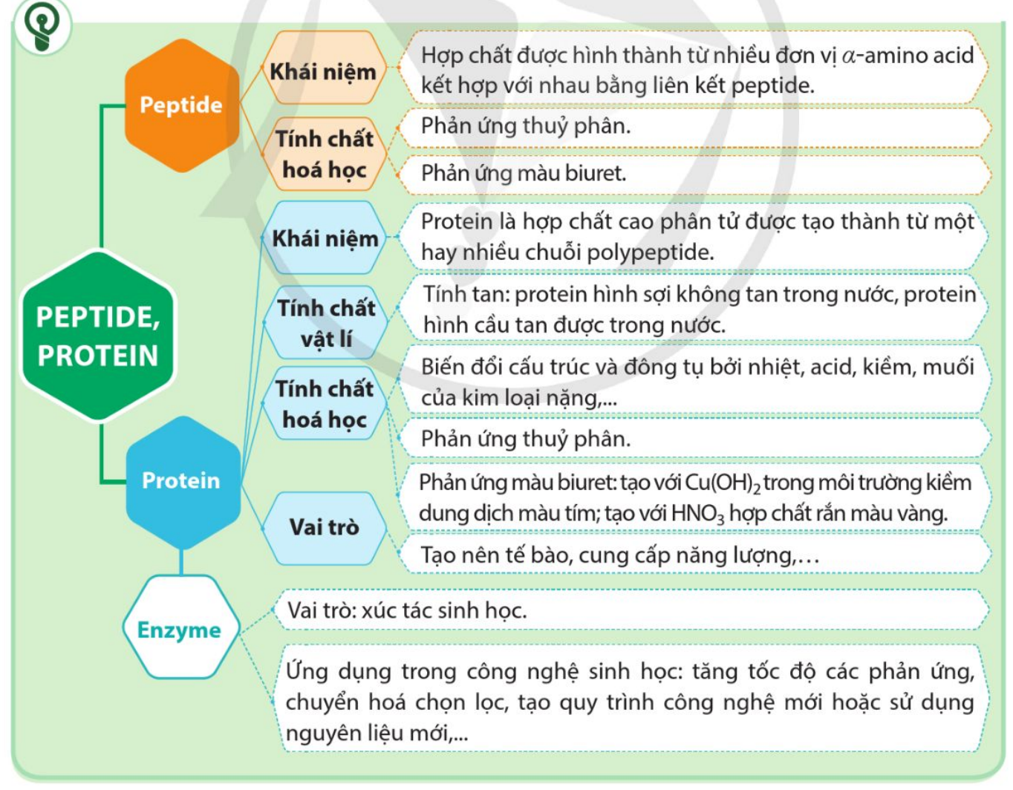

**Hoạt động 4. Vận dụng**

1. **Mục tiêu**

* Năng lực giải quyết vấn đề và sáng tạo thông qua các vấn đề nảy sinh trong thực tiễn.
* Năng lực tự học, tự tìm tòi, khám phá và đề xuất giải pháp thực hiện.

1. **Nội dung**

**Nhiệm vụ 7.1: Thiết kế poster về ứng dụng của lysine trong thực tiễn**

Học sinh tìm kiếm các thông tin, trình bày các ứng dụng trong thực phẩm, dược phẩm, sữa dành cho trẻ em,...

**Nhiệm vụ 7.2: Thiết kế poster về ứng dụng của glutamic acid, monosodium glutamate (mì chính, bột ngọt)**

Học sinh tìm kiếm các thông tin về glutamic acid trong y học, monosodium glutamate trong công nghiệp thực phẩm.

1. **Sản phẩm**

Sơ đồ thiết kế, poster có các số liệu và nhận xét.

1. **Tổ chức thực hiện**

Giáo viên giao cho học sinh thực hiện ngoài giờ học trên lớp và nộp báo cáo để trao đổi, chia sẻ và đánh giá vào các thời điểm phù hợp trong kế hoạch giáo dục môn học/ hoạt động giáo dục của giáo viên.

**Bài tập về nhà (Tùy từng GV giao)**

**Phụ lục**

|  |  |  |  |  |  |  |  |  |
| --- | --- | --- | --- | --- | --- | --- | --- | --- |
| **PHIẾU HỌC TẬP SỐ 1**  Nhóm: ............................................................... Điểm: …………………………………   |  |  | | --- | --- | | **Khái niệm peptide** | Cho phân tử amino acetic (Glycine): H2N – CH2- COOH   1. Viết PTHH chứng minh rằng phân tử vừa có tính base, vừa có tính acid? | | 1. Cho 2 phân tử amino acetic (glycine). Hãy viết PTHH giữa 2 phân tử này biết nhóm amino của phân tử glycine này phản ứng với nhóm (-COOH) của phân tử glycine kia.       Hãy chỉ ra liên kết peptide trong phản ứng trên | | Kết luận: peptide là hợp chất được hình thành từ .  qua ………………………………………………………………….…. | | **Phân loại peptide** | 1. Viết cấu tạo của dipeptide được hình thành từ   -2 phân tử alanine  - 1 phân tử alanine và 1 phân tử glycine | | 1. Hãy viết cấu tạo 1 tripeptide được hình thành từ 3 phân tử alanine? | | 1. Hãy cho biết các peptide sau thuộc loại nào: dipeptide? Tripeptide? Tetrapeptide hay polypeptide? 2. H2N – CH2 – CO – NH – CH (CH3) – CO -NH- CH2- COOH 3. H2N – CH2 – CO – NH – CH (CH3) – CO -NH- CH2- CO-NH -CH(CH3)-COOH   - Tên của aminoacid đầu N và amino acid đầu C của 2 peptide trên?  - Hãy viết công thức các peptide trên theo tên các amino acid tạo thành? | |

|  |  |  |  |  |  |
| --- | --- | --- | --- | --- | --- |
| **PHIẾU HỌC TẬP SỐ 2**  Nhóm: ............................................................... Điểm: ……………………..   |  |  | | --- | --- | | **Tính chất**  **hoá học**  **của peptide** | 1. Phản ứng thủy phân   Cho phản ứng thủy phân  H2N – CH(CH3)-CO-NH-CH2-COOH + H2O H2N- CH(CH3)-COOH  + H2N -CH2- COOH  Trong phản ứng thuỷ phân, loại liên kết bị phá vỡ là    Nhận xét sản phẩm của phản ứng thuỷ phân peptide thuộc loại  ………………………………………………………… | | Bài tập 2 (SGK CD trang 49)  Peptide A có công thức là Ala – Gly-Ala.   1. Peptide trên thuộc loại gì? Viết công thức cấu tạo peptide A? 2. Viết PTHH của phản ứng thủy phân hoàn toàn peptide A bằng dung dịch NaOH dư. | |  | 2. Phản ứng màu biure  Tiến hành thí nghiệm theo hướng dẫn SGK và ghi lại hiện tượng quan sát được  …………………………………………………………………………  ………………………………………………………………………… | |

|  |  |  |  |  |
| --- | --- | --- | --- | --- |
| **PHIẾU HỌC TẬP 3**  Nhóm: ...............................................................   |  |  | | --- | --- | | **Khái niệm**  **và cấu trúc protein** | Kể tên các loại sản phẩm chứa protein xung quanh chúng ta.  *Trả lời:* | | So sánh phân tử khối của insulin với Gly, Ala, Val.  *Trả lời:* | | Thành phần cấu tạo nên phân tử protein là: | |